په وړکتون کې د جامو په اړه معلومات

Informasjon om klær i barnehagen

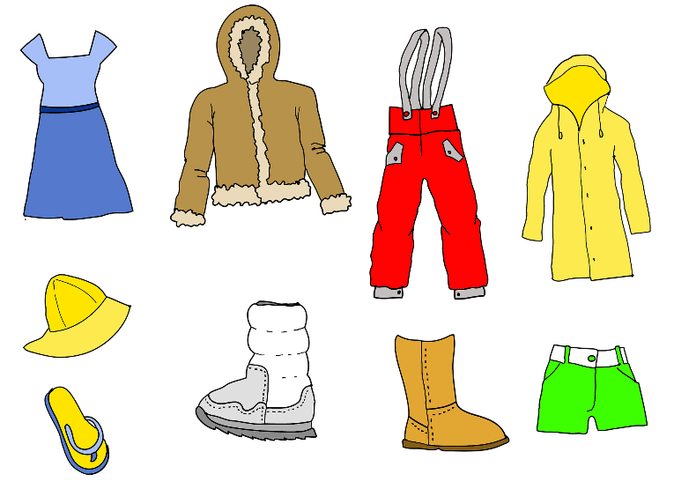
Illustrasjon: Pixabay

مناسبه جامې
برياض الأطفال يجب أن يرتدي الأطفال ملابس مريحة و عملية تناسب ظروف لعب الطفل و تحركه. ومن المستحب أيضا أن تكون من النوع الجيد الذي يتحمل الخشونة ولا يتلف بسرعة.

Praktisk tøy
I barnehagen bør barna ha smarte klær som ikke strammer. Barnehageklær bør tåle litt røff behandling og bør ikke være klær som dere er veldig redde for.
د بدلولو جامې) احتیاطی جامې(
هرماشوم خپل باسکیټ(سبد) ،طاقچه ، پاکت یا ځای لري چیرې چې باید تل لږترلږه یو سیټ د بدلولو جامې شتون ولري. د بدلولو جاې اضافي جامې ده ، جرابې ، نیکرداری جرابې ، پتلون ، لاندیني جامې او جاکت دي چې که چېری د مثال په توګه جامې د ورځې په جریان کې لمده شي ماشوم کولی شي جامې بدل وکړي.

Skiftetøy
Hvert barn har hver sin kurv, hylle, pose eller plass hvor det alltid skal ligge minst ett sett med skiftetøy. Skiftetøy er ekstra undertøy, sokker, strømpebukse, bukse, trøye og genser som barnet kan bytte til hvis klærne for eksempel blir våte i løpet av dagen.
ګرمې جامې
موږ په هر ډول هوا کې د باندې یو او ماشومان باید ښه ګرمې جامې ولرئ. په سړه ورځو کې ، وړۍ دحیواناتو پشم چه طبیعی وي ضروری ده.

Varme klær
Vi er ute i all slags vær og barna må derfor ha godt med varme klær. På kalde dager er det nødvendig med ull og fleece.
طاقچه
خپل ماشومانو او موږ کارمندانو سره مرسته وکړئ چې د کالی بدلولو الماري پاکه او منظم وي . دا د ماشومانو د مناسب کالي اغوستلو کالي موندلو لپاره مرسته کوي. د اړتیا پر مهال بارانی جامې / دریشی د مینځلو لپاره کورته خپل ځان سره واخلئ . لمده جامې ځان سره کور ته یوسي ، وچ کړئ او بله ورځ بېرته راوړئ.

Hylla
Hjelp barna deres og oss personalet å holde garderoben ryddig og oversiktlig. Det gjør det enklere for barna å finne riktig tøy når de skal kle på seg. Ta med regntøy/dress hjem for vask ved behov. Vått tøy tas med hjem og tørt tas med dagen etter.
د جامو نښه کول
د خپل ماشوم جامې او بوټونه د ماشوم نوم سره نښه کړئ. بیا دا اسانه ده که چېرې جامې ورک شوي وي بیا ومومئ او کارمندان پوهیدلی شي چې مختلف جامې د کوم یو ماشوم دی .

Merking av tøy
Merk klær og sko til barnet ditt med navnet til barnet. Da er det lettere å finne igjen klær som blir borte, og personalet kan vite hvem av barna som eier de ulike klærne.

